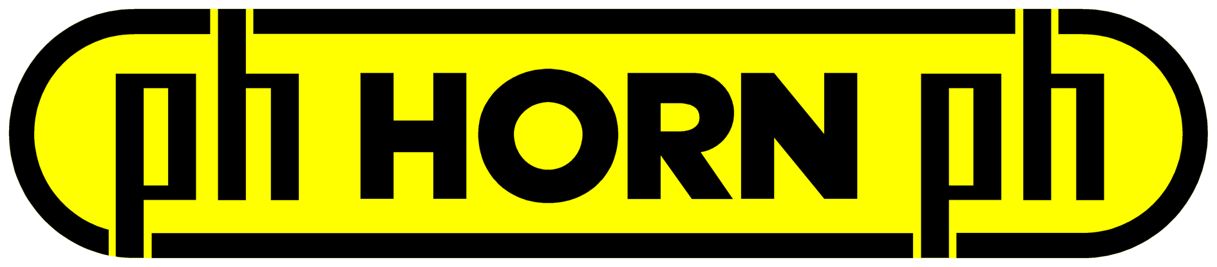

COMMUNIQUE DE PRESSE
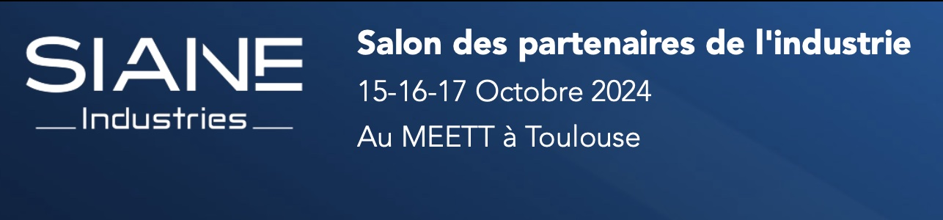
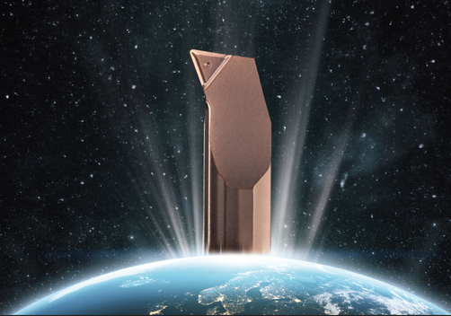
Outils coupants : innovations HORN au salon SIANE 2024

HORN présente ses développements dédiés aux usinages aéronautiques et son innovation révolutionnaire 2024 pour l’usinage intérieur de petits diamètres d’alésage

Lieusaint (77), le 17 septembre 2024. Lors du prochain salon SIANE, les visiteurs auront l’opportunité de découvrir l’innovation majeure HORN 2024 : le Supermini qui révolutionne l’usinage intérieur des petits diamètres d’alésage. De plus, le fabricant d’outils de précision HORN, acteur reconnu dans le secteur aéronautique, mettra l’accent sur les nouveaux développements destinés à sécuriser le process d’usinage : SKIVING et DS fraise carbure monobloc HPC. Lors du salon, HORN sera représenté par son distributeur en région toulousaine (DMI Groupe DORISE : Hall 4 stand F98).

REVOLUTIONNER L’USINAGE DES ALESAGES

HORN prend aujourd'hui un nouveau tournant dans l'histoire du Supermini avec une géométrie de coupe frittée pour le Supermini type 105. "Avec beaucoup de travail, nous avons réussi à résoudre de manière économique les problèmes liés aux longs copeaux lors de l'usinage intérieur de petits diamètres d'alésage", explique le directeur général Markus Horn.

"Cela va révolutionner l'usinage des alésages", s'était dit Paul Horn en examinant attentivement le premier prototype du Supermini. Le système Supermini a ensuite été lancé sur le marché en 1989 et reste à ce jour l'un des produits les plus réussis de Paul Horn GmbH. Au cours des 35 dernières années, le système d'outils a franchi de nombreuses étapes de développement et a relevé les défis des tâches d'usinage les plus diverses dans le monde entier.

HORN a non seulement optimisé la géométrie, mais aussi l'ébauche de la plaquette avec une plus grande rigidité et une zone de coupe encore plus stable. Par ailleurs, l'alimentation du refroidissement a été revue. La nouvelle plaquette est compatible avec de nombreux porte-outils de serrage de type 105. HORN propose les plaquettes en trois longueurs (15,0 mm, 20,0 mm et 25,0 mm) et dans les nuances TH35 et IG35 en standard. Le rayon de bec est de 0,2 mm. L'outil convient pour une utilisation à partir d'un diamètre de 6 mm. Le large champ d'application des plaquettes se traduit également par leur rentabilité. Les coûts du nouveau Supermini se situent dans une fourchette similaire à celle de la plaquette standard sans géométrie. La nouvelle plaquette Supermini est disponible depuis le 12.06.2024.

LES DEVELOPPEMENTS POUR SECURISER LE PROCESS D’USINAGE

Usinage par skiving de modules plus grands
La gamme de produits HORN comprend maintenant une très large palette d’outillages pour la fabrication de différentes géométries de dentures, allant du module 0,25 au module 5. Qu’il s’agisse de dentures droites, coniques ou spyro coniques, de pignons ou de profiles spécifiques aux clients. Tous ces profiles dentés peuvent être réalisés d’une manière très économique avec les outils de fraisage ou de mortaisage. Le programme « power skiving » apporte une preuve supplémentaire des compétences dans le domaine des outils pour la production d’engrenages. Horn maitrise cette technologie depuis maintenant plusieurs années que ce soit dans l’usinage de l’aluminium, les aciers, l’inox traité comme, par exemple, le 17-4Ph ou 15-5Ph, le titane mais aussi l’inconel.
L’élargissement de sa gamme de fraises en carbure monobloc de type DS, dédiée à l’usinage du titane et des alliages de titane, avec une nouvelle géométrie haute performance. Celle-ci vise le fraisage HPC (High Performance Cutting) des aciers hautement résistants avec taux d’enlèvement de copeaux élevé. Le système démontre son efficacité, notamment lors des opérations d’ébauches dynamiques ainsi que dans les cycles d’ébauches classiques.

Le fraisage HPC, avec taux d’enlèvement de copeaux conséquent, dans les aciers hautement résistants, impose des performances élevées aux outils utilisés. Les nouveaux substrats en carbure ainsi que les nouvelles technologies de revêtement des outils le permettent. HORN mise sur la qualité ES3P avec un revêtement HiPIMS pour les fraises. La technologie High-Power-Impulse-Magnetron-Sputtering (pulvérisation magnétron à impulsions haute puissance) offre les nouvelles possibilités et avantages suivants pour le revêtement des outils de précision : elle permet de réaliser des revêtements très denses et compacts, à la fois très durs et résistants. Les couches possèdent une structure très homogène et une épaisseur uniforme même avec des géométries d’outil complexes. Le revêtement présente une excellente adhérence de couche, pour une stabilité élevée des arêtes de coupe. Grâce à sa résistance à haute température, le revêtement sert de bouclier thermique et réduit la quantité de chaleur transférée au carbure.

FIN

Photos et légendes :

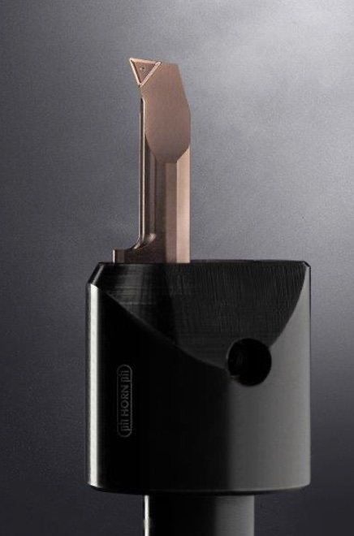
Source : HORN/Sauermann
Avec le nouveau Supermini de type 105, HORN a réussi à développer un outil d'alésage universel avec une géométrie de coupe frittée.

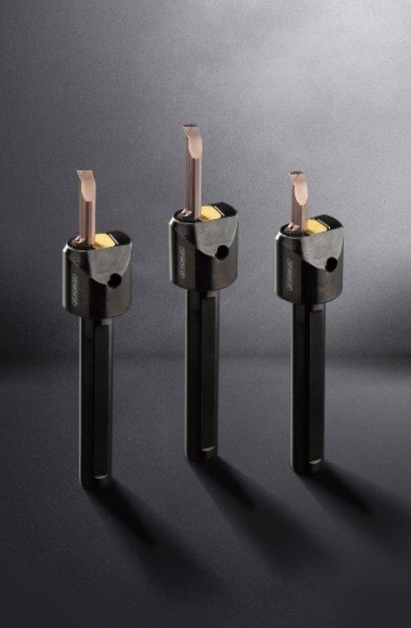
Source : HORN/Sauermann
Le système d'outils Supermini peut être adapté et utilisé pour de nombreuses opérations d'usinage.

A propos de HORN :
Depuis 1969, le groupe allemand Paul HORN GmbH, reconnu grand spécialiste des gorges, conçoit et fabrique des outils de précision pour le tournage et le fraisage de gorges. Le siège du groupe est situé à Tübingen, près de Stuttgart. Familial, indépendant et implanté au niveau international dans plus de 70 pays, l’effectif du groupe HORN est de 1350 personnes. Sa clientèle évolue dans le secteur automobile, l’aéronautique et spatial, le médical, la joaillerie, les équipements industriels ainsi que les composants hydrauliques et pneumatiques. Le groupe investit dans ses propres process pour livrer des produits de grande qualité et dans la recherche pour élargir la gamme et améliorer l’offre vers toujours plus de précision et de modularité. Basée à Lieusaint (77) et en Haute-Savoie (74 Scionzier) pour le décolletage, HORN SAS fut la première filiale créée en 1993. Dirigée par Pascal et Didier Ortega, son effectif est de 47 personnes. HORN SAS accompagne ses clients depuis les préconisations jusqu’à la mise en place, en passant par la formation.
http://www.horn.fr

Pour plus d’informations, veuillez contacter :
Véronique Albet
Agence Comcordance
veronique.albet@comcordance.fr
Tel 03 85 21 33 96 - Mob 06 48 71 35 46

